Хомякова Светлана Владимировна

Экологическое воспитание школьников
в работе педагога-организатора

2012 год

Муниципальное бюджетное образовательное учреждение дополнительного образования детей «Дом детского творчества»

Экологическое воспитание школьников
в работе педагога-организатора

Хомякова Светлана Владимировна
педагог-организатор

2012 год

Содержание

1.Пояснительная записка………………………..……………………………….4
2. План работы педагога-организатора по экологической направленности………...........................................................................................6
3. Разработки мероприятий в рамках работы педагога-организатора………..10
3.1.Викторина «Знатоки природы» для обучающихся 7-9 лет……………….10
3.2. Сценарий экологического эрудициона «Экомир»……………………….12
3.3.Викторина о Байкале для обучающихся 12-15 лет………………………...16
3.4. Вопросы викторины «Знатоки птиц» для обучающихся 10--12 лет…….17
3.5. Викторина «Сова-птица 2005 года»………………………………………..18
3.6.Эрудит-лото для обучающихся 10-12 лет…………………………………20
3.7.Олимпиада для обучающихся 13-15 лет…………………………………...22
3.8. Викторина «Экология и здоровье» для обучающихся 14-16 лет……….24
3.9.Различные конструкции кормушек для птиц………………………………29
4.Литература……………………………………………………………………..30

1.Пояснительная записка
Мы хозяева нашей Родины, и она для нас кладовая солнца с великим сокровищем жизни. Мало того, чтобы эти сокровища охранять, их надо открывать и показывать. Для рыбы нужна чистая вода - будем охранять наши водоёмы.В лесах, степях, горах разные ценные животные -будем охранять леса, степи, горы. Рыбе - вода, птице - воздух, Зверям - лес, степи, горы. А человеку нужна Родина. И охранять природу - значит охранять Родину.
М.М. Пришвин.
С развитием цивилизации воздействие людей на природу становилось всё более и более мощным. Сложившееся на Земле положение учёные определяют как экологический кризис. И нет на сегодня более важной задачи, чем поиск путей выхода из него. Для успешного решения этой задачи недостаточно усилий государств и их руководителей. Каждому человеку планеты Земля необходимо овладеть минимальным набором экологических знаний и способов деятельности, для того чтобы его поведение было экологически осмысленным.
В связи с этим экологическое образование становится новым приоритетным направлением педагогической теории и практики. Основы экологической культуры, как и любой другой, закладываются в детском возрасте. Младший школьный возраст - это период бурного развития ребёнка, интенсивного накопления знаний об окружающей среде, мире, в котором мы живём, формирование многогранных отношений к природе и людям. Особая чувствительность и эмоциональность младших школьников создают особые предпосылки для появления интереса к себе, к людям, к состоянию природной и социальной среды, что является непременным условием эффективности экологического образования на этом возрастном этапе.
Цель работы педагога-организатора по экологической направленности учреждения дополнительного образования - воспитание экологически грамотного, социально активного школьника, ответственного за состояние окружающей среды, бережно относящегося к богатствам природы. Достижение данной цели будет осуществляться при решении следующих задач:
- развитие у детей любви к природе, нетерпимости к нарушениям экологических норм поведения;
- расширение и углубление экологических знаний школьников;
- сочетание коллективных и индивидуальных форм работы;
- формирование исследовательских навыков;
- участие в практической деятельности по охране природы.
При отборе материала для данной работы не ставилась задача полного и глубокого рассмотрения экологических проблем. Главное назначение состоит в том, чтобы вызвать интерес учащихся, заставить их задуматься о своём образе жизни, пробудить желание активно защищать окружающую среду. Наряду с теоретическими знаниями младшие школьники получат практические умения и навыки, а приобретаться они будут в процессе трудовой деятельности ребят. Практические действия каждого в защиту природы необходимы ещё и потому, что дорогим и любимым становится то, во что вложен личный труд.
Мероприятия подобраны с учетов возрастных особенностей детей, планом работы муниципального бюджетного образовательного учреждения дополнительного образования детей «Дом детского творчества» Осинниковского городского округа (МБОУ ДОД ДДТ), планом работы Управления образования и Областного центра дополнительного образования детей.

2.План работы
педагога-организатора по экологической направленности

Мероприятия муниципального уровня
(участники: школьные команды, эколидеры, экологические бригады. волонтерские отряды)

Период | Мероприятие | Краткое содержание
Сентябрь
1. | Торжественное мероприятие «Подведение итогов экологической работы в городе за год» | Отчетные выступления экологических отрядов ОУ, награждение самых активных участников
2. | Акция «Сдай учебник - посади дерево» | Сбор и сдача макулатуры. Посадка деревьев и кустарников на улицах города и на территории ОУ.
Октябрь
3. | Конкурс выставка « Дары осени» | Определе6ие победителей по номинациям «Мой чемпион», «Осенний букет», «Природная мастерская»
4. | Акция «Чистый берег» | Очистка русла р.Кондома и малых рек.
Ноябрь
5. | Городская экологическая акция «Каждой пичужке - кормушка» | Конкурс –выставка кормушек и листовок, призывающих подкармливать птиц зимой.  Развешивание кормушек на улицах города. Подкормка и наблюдение за зимующими птицами.
6. | Мой двор - моя забота | Защита проектов по благоустройству дворовых территорий.
Декабрь
7. | Городская экологическая акция «Новый год без ёлки». | Конкурс-выставка «Рождественский букет». Изготовление праздничных композиций из природного, бросового материала.
8. | Экологический Эрудицион | Экологический конкурс школьных команд.
Январь
9. | Вторая жизнь вещей и материалов | Конкурс-выставка поделок из бросового материала.  Шоу-маскарад новогодних костюмов из бросового материала.
10. | Семь чудес Кузбасса | Презентация и защита живописных объектов кемеровской области, имеющих историческую, краеведческую ценность.
Февраль
11. | Удивительный мир животных | Фотоконкурс
12. | Городская экологическая олимпиада | Выявление победителей олимпиады.
Март
13. | Дни защиты от экологической опасности | Торжественное открытие экологической акции «Дни защиты от экологической опасности». Выступление агитбригад ОУ.
14. | День воды | Экскурсия на ОАО «Водоканал»
15. | Акция «Капелька» | Выступление экоотрядов с призывами экономить воду.
16. | Фестиваль детского творчества «Энергию молодых - зеленой планете» | Выступление творческих коллективов с театральными постановками экологической тематики.  Выставка декоративно-прикладного искусства.
Апрель
17. | День птиц | Конкурс-выставка скворечников для птиц. Развешивание скворечников в городском парке и на улицах города.
18. | День здоровья | Спортивные семейные соревнования «Папа, мама, я -спортивная семья»
Май
19. | Марш парков | Посадка саженцев в городском парке. (Заложение аллеи выпускников, аллеи ветеранов и т.д.)
20. | Акция «Украсим город цветами» | Посадка цветов на улицах и в парке города.
Июнь
21. | Дни защиты от экологической опасности | Торжественное закрытие экологической акции «Дни защиты от экологической опасности». Подведение итогов.
22. | Акция «Родник» | Благоустройство родников в окрестностях города.
23. | Акция «Украсим город цветами» | Посадка цветов на улицах и в парке города.
Июль
24. | Акция «Украсим город цветами» | Посадка цветов на улицах и в парке города.
Август
25. | Акция «Украсим город цветами» | Посадка цветов на улицах и в парке города.

Мероприятия внутри учреждения

Период | Мероприятие | Краткое содержание
Сентябрь
1. | Конкурс рисунков и творческих работ «Экоград» | Конкурс-выставка детских рисунков на самый экологический проект города.
2. | Акция «Сдай учебник - посади дерево» | Сбор и сдача макулатуры. Посадка деревьев и кустарников на улицах города и на территории ОУ.
Октябрь
3. | Акция «Чистый воздух» | Размещение листовок в городе о вреде сжигания опавшей листвы.
4. | Акция «Пернатые друзья» | Подсчет и наблюдение за перелетными птицами
Ноябрь
5. | Викторина «Экология и здоровье» | Соревнования между объединениями.
Декабрь
6. | КВН «Экомир» | Соревнования между объединениями.
Январь
7. | Викторина «Что мы знаем о здоровье» | Соревнования между объединениями.
Февраль
8. | Эрудит | Соревнования между объединениями.
Март
9. | Викторина «Байкал» | Конкурс на лучшее знание самого крупного озера РФ.
Апрель
10. | Викторина «Знатоки птиц» | Конкурс на лучшее знание птиц.
11. | День здоровья | Спортивные семейные соревнования «Папа, мама, я - спортивная семья» между объединениями.
12. | Мир без химичексого оружия
Май
12. | Марш парков | Посадка саженцев в городском парке. (Заложение аллеи выпускников, аллеи ветеранов и т.д.)
13. | Акция «Украсим город цветами» | Посадка цветов на улицах и в парке города.
Июнь
14. | Акция «Родник» | Благоустройство родников в окрестностях города.
15. | Акция «Украсим город цветами» | Посадка цветов на улицах и в парке города.
Июль
16. | Акция «Украсим город цветами» | Посадка цветов на улицах и в парке города.
Август
17. | Флористическая радуга | Защита проектов озеленения дачных участков с презентацией.

Участие во всероссийских, областных акциях, конкурсах, семинарах

Период | Мероприятие | Краткое содержание
Ноябрь-декабрь | Международный конкурс «Подводные фантазии» | Конкурс творческих работ морской тематики
Ноябрь-декабрь | Водные проекты | Разработка и защита водных проектов
Декабрь-март | Всероссийский урок чистой воды | Проведение классных уроков

3. Разработки мероприятий в рамках работы педагога-организатора
3.1.Викторина «Знатоки природы»
для обучающихся 7-9 лет
1-й тур

На доске картинки:

1 – колокольчик
2 – мак
3 – ландыш
4 – бабочка

Правила: ведущий произносит фразу – утверждение. Надо найти картинку и поднять табличку с его номером. Если такой картинки нет, то поднять табличку с цифрой «0». За правильные ответы – звездочку.
1. Насекомое, которое опыляет цветы. (4)
2. Семена этого растения употребляют в пищу.(2)
3. Эх, звоночки, синий цвет! С язычком, а звона нет. (1)
4. Этот цветок появляется одним из первых весной. (3)
5. Это слово самое длинное. (1)
6. На зеленом шнурочке белые звоночки.(3)
7. Царица цветов с шипами.(0)
8. Солнце жжет мою макушку, хочет сделать погремушку.(2)
9. Это слово состоит из одного слога.(2)
10. Пушистая вата плывет куда-то, чем вата ниже, тем дождик ближе.(0)
11. В ярком платье модница – полетать охотница.(4)
12. С хозяином дружит, дом сторожит, живет под крылечком, хвостик колечком.(0)
13. Это растение занесено в Красную книгу.(3)
14. В этом слове нет буквы «К».(3)
15. Стоит в саду кудряшка – белая рубашка. Сердечко золотое. Что это такое? (0)
Подведение итогов первого тура.

2-й тур
На доске вывешены буквы: И О У А М Н Т С К Р.
Правила: составить как можно больше слов из заданных букв. Каждую букву можно использовать несколько раз. Составивший самое длинное слово участник получает звездочку.
Варианты: ром, сор, мина, туман, строка, стан, рис, росток, канат, стон миска, трус, рана, мост, мостик, крот, мастак, трос, смута, соринка, нитка, каска, стакан, кусок, куст, сурик, луна, мотор, моторка, пот, лот, котик, рот, ротик, сук, нота, кактус, рука, наст, котомка, носок, нос, носик, струна, краска, скат, марсианин, трон, мусор, мусорка, кран, сонм, крона и т. д.
Подведение итогов второго тура.

3-й тур
На доске картинки:
1 – ёж
2 – котенок
3 – олень
4 – журавль
Правила: ведущий произносит фразу – утверждение. Надо найти картинку, изображение которой не соответствует этой фразе и поднять табличку с его номером или несколько номеров. Если ошибки нет , то поднять табличку с цифрой «0». За правильные ответы – звездочка.
- Никто не впадает в спячку. (1)
- Все зимуют в наших лесах (4)
- Все передвигаются на четырех ногах (4)
- На картинках изображены птицы (1, 2, 3)
- Это представители животного мира.(0)
- Это все дикие животные.(2)
- У всех на лапах копыта.(1,2, 4)
- Все делают гнезда. (1, 2, 3)
- Ни укого нет колючек на спине.(1)
- Во всех словах нет буквы «Л» (1,2)
Подведение итогов третьего тура.

ФИНАЛ
Составить слова, используя буквы слова ЕСТЕСТВОЗНАНИЕ столько раз, сколько они встречаются в самом слове. Выигрывает тот, кто составит больше слов.
Подведение итогов игры.

3.2. Сценарий
экологического эрудициона «Экомир»

Цель: углубление экологических знаний учащихся, формирование ответственного бережного отношения к окружающей среде.
Оборудование:
Участники:
Ход мероприятия
- Вступительное слово ведущей.
- Приветственное слово жюри.
- Представление команд.
- Представление Жюри.
- Конкурсы
- Награждения (призы и грамоты)

Ведущий: Здравствуйте, дорогие ребята. Я приветствую всех собравшихся в этом зале. Наш эрудицион посвящен Дню Земли. А что же это за День? Откуда он взялся? Почему его празднует весь мир?
«День Земли»- такое название носит международная экологическая акция. Её цель важна и благородна: сохранить живую природу, заставить всех землян задуматься о грядущей катастрофе, к которой может привести нерациональная производственно-экономическая деятельность человека деятельность человека.
История возникновения Дня Земли относится к 1840 году. Общественный деятель Америки Джон Стерлинг Мортон развернул широкую компанию за бережное отношение к окружающей среде. Семья Мортона занялась посадкой деревьев и кустарников там, где были вырублены деревья. В 1882 г. правительство одного штата Небраско объявило 22 апреля Днем Дерева. В 1969 году в этот день возле американского города Санта-Барбара произошла страшная трагедия, экологическая катастрофа. Тогда миллионы тонн нефти, вылившейся из скважин, погубили множество пеликанов, журавлей, уток, морских львов и других животных, погибли гектары растительности, была отравлена вода. В 1990 году День Земли провозглашен международным праздником. 200 миллионов людей в 141стране приняли участие в праздновании Дне Земли-1990.
Вот и мы в рамках Дней защиты от экологической опасности проведем Экологический эрудицион, посвященный Дню Земли. Свои знания, артистичность и эрудицию проявят команды из следующих школ города.
Представление команд
Ведущий: эрудицион пройдет в несколько этапов:
- Представление команд.
- Конкурс буклетов о экологической работе школы.
- Экология города
- Экология леса
- Экологический словарь
- Экоаптека
- Экологический гимн.
Ребята давайте поприветствуем наше многоуважаемое и компетентное жюри Представление жюри
Ведущий: Домашним заданием для команд было:
- представление, максимальное количество баллов-5 баллов.
- оформление буклетов об экологической работе в учреждении, максимальное количество баллов -5 баллов.
1 конкурс «Представление»
Ведущий:
-Приветствуем первую команду
Выступление команд

Ведущий:
-Слово для жюри: результаты 1 конкурса.
Слово Жюри
Ведущий: Земля - наш дом. Возможно это единственная планета во всей необъятной Вселенной. Но давайте не забывать, что здоровье и бедующее планеты Земля находится в руках разумного человека.
Команды приглашаются для участия в следующих этапах ( члены команд расходятся по этапам)
- Вопросы по экологии города
- Вопросы по экологии леса
- Экоаптека (работа с гербариями: определить растение и назвать его полезные свойства)
- Экословарь

Ведущий: Слово для жюри: результаты конкурсов
Слово Жюри
Ведущий: Команды приглашаются для участия в следующем конкурсе.
- Экологические гимны
Выступление команд
Ведущий: Подошел к завершению наш эрудицион и пока жюри подводит итоги и определяет команду-победителя обучающиеся Дома детского творчества представят вашему вниманию музыкально-хореографическую композицию.
Выступление детей
Ведущий: Для награждения на сцену приглашается_______________________ Команды награждаются призами и грамотами.
Фото участников

Приложение (примерные задания к эрудициону)
Экология города
- Как называется система наблюдений, оценки и прогноза состояния окружающей среды? (Мониторинг)
- Что составляет большую часть мусора, загрязняющего Землю? (Пластмасса).
- Что нужно сделать перед тем, как начать утилизацию мусора?
(Рассортировать.)
- Наиболее эффективный путь борьбы с нарастающим количеством отходов, попадающих в окружающую среду?
(Повторное использование отходов)
- Что изучает гарбология? ( мусор)
- Как долго пролежит без изменения бутылка или банка из пластмассы, брошенная в лесу? (100 лет и более)
- За какой промежуток времени выброшенную бумагу «съедят» невидимки – микробы? ( 1-2 года)
- Первоочередная забота при выборе места свалки? ( Защита поверхности земли и грунтовых вод)
- Самая страшная «добавка» к воде? ( Пестициды)
- Вода для купания в черте населенных пунктов не должна иметь окраску в столбике высотой ________ см. (10 см)
- Что вызывает «цветение» воды? (Сине-зелёные водоросли)
- Какой газ называется «парниковым»? (СО2)
- Можно ли стирать без порошка и мыла? (Можно)
- Как называются вещества отпугивающие животных? (Репелленты)
- Назовите альтернативные виды энергии. ( Естественные ( ветер, вода, солнце) традиционные и забытые)
- Синоним слова «хладон» (фреон)
- Вибрации в костях черепа и зубах возникают при интенсивности шума:
А) 70-100 дБ;
Б) 100-130 дБ;
В) более 140 дБ.
Выберете правильный ответ.
- Процесс разрушения металлов под действием окружающей среды? (Коррозия)
- Ядохимикаты, использующие для борьбы с сорной растительностью? (Гербициды)
- За это вещество Герман Мюллер получил Нобелевскую премию в 1948 году, а в1970 году применение этого вещества было повсюду запрещено. Назовите это вещество. (ДДТ)
- Озоновая дыра образуется в результате накопления в атмосфере _________ (Фреона)
22 . Назовите биоиндикаторы загрязнения городской среды.
23. Назовите малые реки г. Осинники.
24. Необходимы ли очистные сооружения для ливневых стоков и есть ли такие сооружения в г. Осинники.
25. Какие деревья и кустарники рекомендуется сажать в городах.
26. Нужно ли сжигать опавшую листву? ( Нельзя, так как нарушается экологическое равновесие в системе «почва-растение»)
27. Назовите самых распространенных и эффективный способ очистки сточных вод от органических загрязнений. (Биологический)
28. ПДК – это… (Предельно допустимая концентрация вредных веществ )

Экословарь

- Абиотические факторы
- Адаптация
- Антропогенные факторы
- Ареал
- Биоиндикатор
- Биосфера
- Биотические факторы
- Биоценоз
- Гербициды
- Глобальное загрязнение
- Гумус
- Дождь кислотный
- Жесткость воды
- Загрязнение
- Индикатор
- Канцероген
- Кислотность почвы
- Красная книга
- Кризисные экологические ситуации
- Ландшафт антропогенный
- Мониторинг
- Озоновые дыры
- Охрана природы
- Памятники природы
- ПДК
- Пестициды
- Радиоактивное загрязнение
- Сапрофиты
- Синантропные виды
- Фитонциды

3.3.Викторина о Байкале
для обучающихся 12-15 лет

1. Что означает слово «Байкал». 10 баллов
а) богатое озеро (с тюрского)
б) синее
в) глубокое
2. Какое из озер является двойником Байкала.7 баллов
(Второе по глубине после Байкала)
а) Ладожское
б) Танганьика
в) Виктория
3. Возраст Байкала.( По геологическим исследованиям) 5 баллов
а) 500 тыс. лет
б) 1 млн. лет
в) 25 млн. лет
4. Сколько хим. элементов содержится в воде Байкала.5 баллов.
А) 40
Б)155
В) 12
5. Сколько водных животных обитает в озере.7 баллов.
А) 100
Б) 1550
В) 5000
6. Есть ли в Байкале жемчужницы.5 баллов.
(Двухстворчатые моллюски в мантии которых
образуется жемчуг)
а) Да
б) Нет
7. Самые древние обитатели Байкала. 3 балла
а) Олигохеты
б) губки
в) брюхоногие моллюски

3.4. Вопросы викторины «Знатоки птиц»
для обучающихся 10--12 лет

- Назовите самых маленьких птиц нашей фауны.
- У какой птицы самый мощный клюв? У какой самый тонкий?
- Какие птицы ночует под снегом?
- Каких видов дятлов вы знаете?
- Какие птицы являются санитарами леса?
- Какие птицы остаются на зимовку в нашей местности?
- Какие зерноядные птицы выкармливают своих птенцов исключительно насекомыми?
- Какое у совы зрение?
- Назовите редких исчезающих птиц занесённых в красную книгу Кемеровской области.
10 .Как отличить взрослых самца и самку, и молодого дятла?
11. В стайке снегирей вы увидели птиц с красными и темными грудками… Почему?
12. Какими кормами и каких птиц можно подкармливать зимой?
13. Название, каких птиц совпадают с названием растений?
14. Эта птица поет "Витю видел" Как её зовут?
15.Какие мероприятия по охране птиц проводятся в вашем районе или школе?
16. Каких из этих птиц вы знаете? Назовите их.
Что необычного вы можете рассказать про одну из этих птиц?

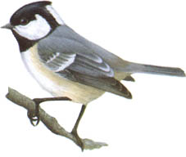
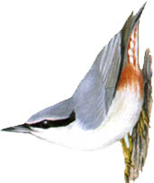
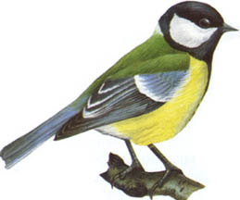
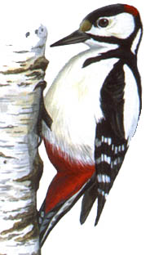
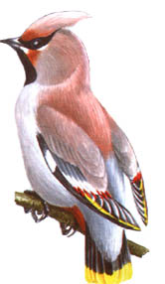
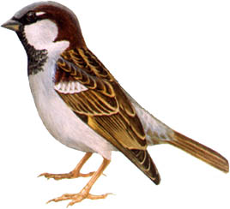
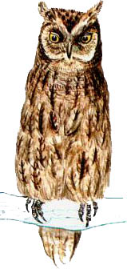
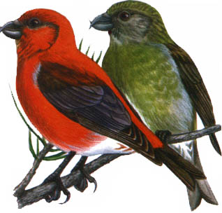

3.5. Викторина «Сова-птица 2005 года»

- Наука о птицах.
- 1.Зоология
- Орнитология.
- Ихтиология.
2. Птица 2005 года.
  - Сова.
  - Скворец.
  - Воробей.
3. Самая крупная сова.
- Сипуха.
- Филин.
- Неясыть.
- Основное орудие добывания пищи у сов.
- Клюв.
- Когти.
- Крылья.
- Вид неясыти, в названии которой упоминается предмет гордости и украшения лица мужчины.
- Очковая.
- Ушастая.
- Бородатая.
- Ещё одно название филина.
- Бухало.
- Ухало.
- Сыч.
- Отрыжка совы из не переваренных перьев, когтей, шерсти съеденных животных.
  - Погадка.
  - Липучка.
  - Жвачка.
- Перелетная сова.
- Иглоногая.
- Ушастая.
- Мохноногая.

9. Виды сов.
1.Сипуха.
2. Сплюшка.
3. Белая.
4. Ястребиная.
5.Иглоногая.
6. Мохноногая.
7. Ушастая.
8. Очковая.
9. Лающая (Моргающая).
10. Рыбный филин.
11.Обыкновенный филин.
12. Серая неясыть.
13. Белолицая сплюшка.

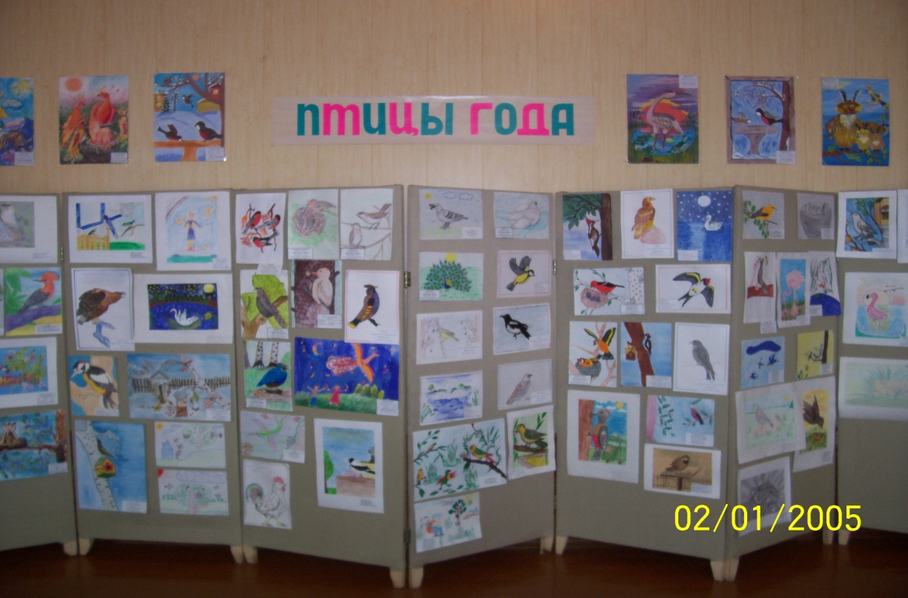

3.6.Эрудит-лото
для обучающихся 10-12 лет

- Какая из пресноводных рыб откладывает икру в раковины моллюсков:
а) сырдь
б) рыбец
в) горчак
2. Как дышит пиявка:
а) легкими
б) жабрами
в) всей поверхностью тела
3. Пух в оперении имеется у:
а) голубей и страусов
б) уток и гусей
в) уток и страусов
4. На зеленых страницах Красной книги записаны:
а) исчезающие виды
б) малоизученные виды
в) восстановленные виды
5. Сколько времени проходит от опыления до оплодотворения у сосны:
а) день
б) месяц
в) год
6. Трёхкамерное сердце у:
а) пятнистой саламандры
б) латимерии
в) нильского крокодила
7. «Речная лошадь» - это:
а) слон
б) крокодил
в) гиппопотам
8. Марабу – это:
а) птица
б) обезьяна
в) моллюск
9. Самое большое животное на свете:
а) слон
б) обезьяна
в) жираф
10. Какие группы организмов первыми колонизируют новые вулканические острова:
а) папоротники
б) лишайники
в) водоросли
11. Сколько длится беременность у хомяков?
а) 6 недель; б) 18 дней; в) 3 месяца.
12. Какие цвета характерны в окраске коралловых рыб?
а) голубой и ярко-желтый
б) зеленый и оранжево-красный
в) красный и светло-сиреневый
13. Степной толстун – это:
а) пчела; б) сороконожка; в) кузнечик.
14. Как по-другому называют пуму?
а) кугуар; б) агама; в) даман.
15. Когда суслики просыпаются от спячки?
а) июль; б) март; в) май.
16. Какого веса достигает белый медвежонок в возрасте 7-10 недель?
а) 5-6 кг; б) 15-16 кг; в) 18-20 кг.
17. Сколько перьев у колибри?
а) до 5000; б) до1000; в) до 10000.
18. Когда белые аисты прибывают на зимовку?
а) сентябрь-октябрь;
б) ноябрь-декабрь;
в) декабрь-январь;
19. Какой размах крыльев у орлана - долгохвоста?
а) до 2,5 м; б) до1,7м; в) до 1,5 м.
20. Сколько процентов рабочих муравьев занято добыванием «молочка» у тлей?
а) 40-45%; б) 4-6%; в) 15-20%;.

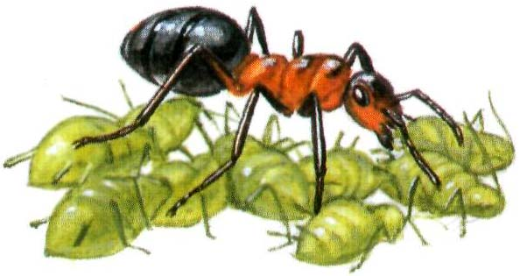

3.7.Олимпиада
для обучающихся 13-15 лет

Задание 1.
- Взаимоотношения белки и лося относятся к типу:
а) факультативного мутуализма;
б) аменсализма;
в) нейтрализма;
г) конкуренции;
2. Какой тип почв характерен для экосистем таёжных лесов?
а) торфяник;
б) серые почвы;
в) подзолистые почвы;
г) каштановые почвы.
3. Какое вещество образуется в почве в результате процесса разложения органических веществ корневых остатков растений и почвенных животных?
а) сапропель;
б) сланцы;
в) мицелий;
г) гумус.
4. Какой компонент экосистемы нельзя отнести ни к живым организмам, ни к мертвым условиям среды?
а) вода;
б) углекислый газ;
в) почва;
г) кислород.
5. Большая часть биомассы животных наземных экосистем приходится на организмы, которые обитают;
а) на поверхности земли;
б) в кронах деревьев;
в) в прибрежной зоне водоемов;
г) в почве.
6. Взаимоотношения между организмами разных трофических уровней называются:
а) экосистемными;
б) трофическими;
в) конкурентными;
г) вертикальными.
7. Раздел экологии, в рамках которого изучается поведение животных, называется:
а) физиологией;
б) морфологией;
в) зоогеографией;
г) этологией.
8. Укажите термин, который выпадает из предложенного ряда:
а) консумент.
б) доминант;
в) редуцент;
г) продуцент.
9. Какое заболевание делает человека наиболее восприимчивым к загрязнению воздуха?
а) силикоз;
б) гепатит;
в) астма;
г) дерматит.
10. основным источником энергии для сельскохозяйственных экосистем является:
а) минеральные удобрения;
б) солнечная радиация
в) органические удобрения ;
г) сельскохозяйственные машины.

Задание 2.

11. Единый природный комплекс, который выступает, как функциональное целое и образован живыми организмами и средой их обитания называют ____________________________________________
12. Ряды, в которых каждый предыдущий вид служит пищей последующему, называют _____________________________________
13. Процесс, приводящий к потере природной экосистемой сплошного растительного покрова с дальнейшей невозможностью его восстановления без участия человека, называется ________________________________
14. Загрязнение, являющееся результатом деятельности человека, иногда по масштабам воздействия превосходящее естественное, называется ____________________________________________________________
15. Комплексная система наблюдений, оценки и прогноза изменения состояния окружающей среды под влиянием антропогенных факторов называется ___________________________________________________

3.8. Викторина «Экология и здоровье»
для обучающихся 14-16 лет

1.Дайте определение понятию «здоровье». Назовите факторы, от которых зависит здоровье человека.
С.И. Ожегов в толковом словаре русского языка даёт следующее определение слову - «Здоровье - правильная, нормальная деятельность организма, его полное физическое и психическое благополучие».
Здоровье человека – это состояние полного физического благополучия, а не только отсутствие болезней и физических недостатков. Духовное здоровье – это здоровье нашего разума, физическое – нашего тела.
Факторы, которые влияют на здоровье:
- о птимальный уровень двигательной активности, обеспечивающий суточную потребность организма в движении;
- закаливание, способствующее увеличению сопротивляемости организма неблагоприятным воздействиям внешней среды и заболеваниям;
- рациональное питание: полноценное, сбалансированное по набору жизненно необходимых веществ (белки, жиры, углеводы, витамины и микроэлементы);
- соблюдение режима труда и отдыха;
- личная гигиена;
- экологически грамотное поведение;
- психологическая и эмоциональная устойчивость;
- отказ от вредных привычек: курения, употребления алкоголя и наркотиков;
- сексуальное воспитание, профилактика заболеваний, передающихся половым путём;
- безопасное поведение дома, на улице и в школе, позволяющее избежать травм и других повреждений;
- регулярное прохождение медицинских осмотров;
По данным экспертов ВОЗ, здоровье населения, или популяционное здоровье, в среднем на 50-52% зависит от экономической обеспеченности и образа жизни людей, на 20-22% от наследственных факторов, на 7-12% - от уровня медицинского обслуживания и на 18-20% от состояния окружающей среды.

2.Каков риск заболевания астмой у ребенка, у которого один или оба родителя курят?
а) риска никакого
б) риск большой, но можно и не беспокоиться
в) риск удваивается +
3.При отсутствии воды человек гибнет на 5 - 6 день, а при отсутствии пищи может жить 2-3 недели. Объясните данные факты.
Вода сама по себе не имеет питательной ценности, но она непременная составляющая часть всего живого. В теле взрослого человека 60-65 % воды. Определённое и постоянное содержание воды – необходимое условие существования живого организма. При изменении количества потребляемой воды и её солевого состава нарушаются процессы пищеварения и усвоения пищи в желудочно-кишечном тракте, кроветворение и др. Без воды невозможна регуляция теплообмена. Организма с окружающей средой и поддержание постоянной температуры тела. Человек чрезвычайно остро ощущает изменение содержания воды и может прожить без воды всего несколько суток. При потере воды в количестве менее 2 % веса тела (1-1,5л.) появляется жажда, при утрате 6-8% наступает полуобморочное состояние, 10% - галлюцинации, нарушение глотания. Потеря 10-20 % воды опасна для жизни.
В зависимости от интенсивности работы внешних условий и содержания соли в пище человека в среднем употребляет от2 до 4литров воды в сутки.
4. Какие вредные вещества содержатся в табачном дыме? Какое влияние они оказывают на организм человека? Что такое «пассивное курение»?
Пассивное курение. Некурящий человек, находясь в одном помещении с курильщиком в течении только одного часа, по сути, каждый раз выкуривает половину сигареты. Наблюдения показали, что у него тоже происходят негативные изменения в деятельности нервной системы, нарушается состав крови, мочи. Пассивные курильщики тоже подвергаются риску возникновения злокачественных новообразований не только в лёгких, но и в других органах. Особенно опасно пассивное курение для детей.

5.Какая вода опасней для здоровья?
а) мутная вода из-под крана
б) поступающая по свинцовым трубам +
в) с добавлением фтора
6. Воду для приготовления пищи, взятую из водопроводного крана:
а) можно использовать сразу
б) необходимо отстоять не менее 6 часов +
в) предварительно прокипятить
- Оказывает ли воздействие на здоровье человека проживание в зданиях повышенной этажности? Ответ обоснуйте.
Проживая в зданиях повышенной этажности человек, подвергается следующим негативным воздействиям на свой организм: из курса географии 6 класса мы знаем, что атмосферное давление изменяется по мере удаления от земли. Барометр показывает, что при подъёме на каждые 10, 5 м. давление уменьшается примерно на 1мм ртутного столба. Представим себе человека живущего в высотном здании. Сколько раз в день его организм подвергается перепадам давления. Минимум 2 раза. Такие процедуры негативно сказываются на здоровье человека. У него то повышается артериальное давление, то снова падает. И чем выше живёт человек, тем риск приобрести себе новые болезни у него возрастает.

8.Согласно санитарным правилам, продолжительность непрерывной работы взрослого человека у компьютера не должна превышать
а) 2 часа +
б) 4 часа
в) 6 часов

9.Какое комнатное растение лучше всего очищает квартиру от электромагнитных излучений?
а) папоротник +
б) алоэ
в) герань

- Как долго следует проветривать комнату после того, как вы постелили новый ковер?
а) несколько дней +
б) несколько часов
в) одну ночь
- Кто наименее вероятный разносчик микробов в доме?
а) мыши
б) тараканы
в) муравьи +

- У детей чаще бывает искривление позвоночника, чем у взрослых. Однако дети реже ломают кости, чем взрослые. От наличия, какого вещества в костях это зависит? Из каких продуктов питания организм может получить это вещество?
Тело грудного ребёнка очень гибко и податливо, так как его скелет содержит много хряща, который лишь постепенно заменяется костным веществом. Полное окостенение скелета заканчивается примерно к 25 годам. У детей младшего школьного возраста во многих костях ещё сохраняются хрящевые участки, они перемежаются с костными, поэтому у них кости менее ломкие и более упруги, чем у взрослых. Но такие кости относительно легко могут искривляться, особенно у тех кто часто принимает не правильное положение тела. Ломкость костей у пожилых людей объясняется тем, что в результате более сильного разрушения костного вещества его плотный поверхностный слой становится тоньше, а перекладина внутри кости делаются более редкими и тонкими. В старческом возрасте особенно легко возникают переломы..
Если школьник часто и подолгу сидит за партой сгорбившись или склонившись в одну сторону, то его позвонки и хрящевые прокладки между ними испытывают в разных участках неодинаковое давление. В результате происходит неправильное развитие позвоночника: резко усиливается его грудной изгиб и появляется сутулость или происходит боковое искривление. С годами эти искривления и ненормальные изгибы постепенно становятся более устойчивыми, а после 12 лет в связи с далеко зашедшим окостенением часто оказываются не поправимыми.
Кость представляет собой комбинацию двух веществ, обладающих разными свойствами. Одно из этих веществ – ИЗВЕСТЬ - можно удалить, погрузив кость в раствор соляной кислоты. От этого кость становиться мягкой, Длинную кость, обработанную кислотой, можно даже завязать узлом. Другое основное вещество кости - клетки и окружающее их межклеточное органическое вещество – ОССЕИН, обладающей большой упругостью. Если кость прокалить на огне, её органическое вещество сгорает, а известь остаётся. Прокалённая кость тверда, не гнётся, но она настолько хрупка, что может рассыпаться при одном соприкосновении к ней.
Для сохранения нормального состава костей необходимо правильное питание. В частности большое значение имеют витамины. Для поддержания нормального обмена веществ в костях, необходимо вводить в организм достаточное количество веществ, богатых кальцием и фосфором, так как в костях известковые соли откладываются главным образом в виде фосфорнокислого кальция. Чтобы поступившие в организм кальций и фосфор могли отложиться в костях, пища должна содержать витамин D. Потребность организма в этом витамине особенно велика в раннем детском возрасте, когда происходит усиленный рост костей. В грудном возрасте недостаток в витамине ведёт к тяжёлому заболеванию – рахиту.
Эти вещества содержатся в молоке и молочных продуктах, рыбе…

- Какое действие оказывают наркотики на организм человека?
При употреблении наркотиков характерно отравление нервной системы и патологическое пристрастие к этому отравлению. Вообще существует три признака наркомании и токсикомании:
- психологическая зависимость;
- физическая зависимость, выражением которой является то, что прекращение употребления наркотического или токсического средства вызывает расстройства (абстинентный синдром);
- изменение чувствительности к наркотику (толерантность).
- Какие заболевания могут появиться у человека в связи с ухудшением экологической обстановки города?
(астма, аллергия, и др.)

- Что лучше всего сделать с опавшей листвой?
(компостировать)

- Что по вашему мнению необходимо сделать, чтобы улучшить экологическую обстановку нашего города?

- Что можешь сделать лично ты. Чтобы улучшить экологическую обстановку нашего города?
- Какие экологические правила сбора лекарственных растений, грибов ты знаешь?
( не рвать растения вблизи населённых пунктов и дорог)

3.9.Различные конструкции кормушек для птиц

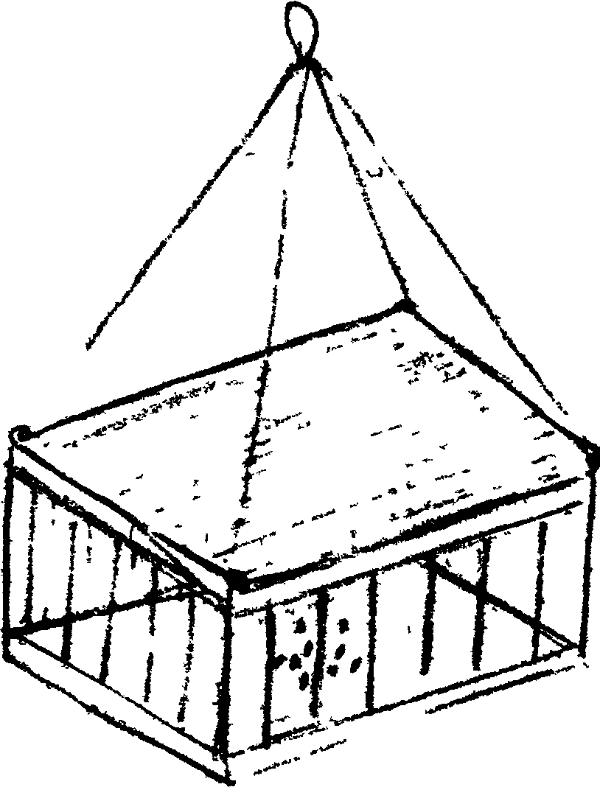
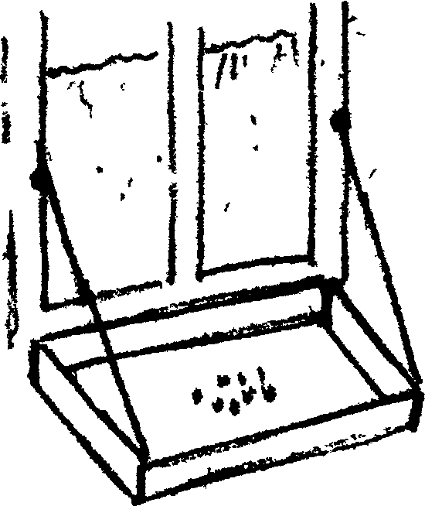

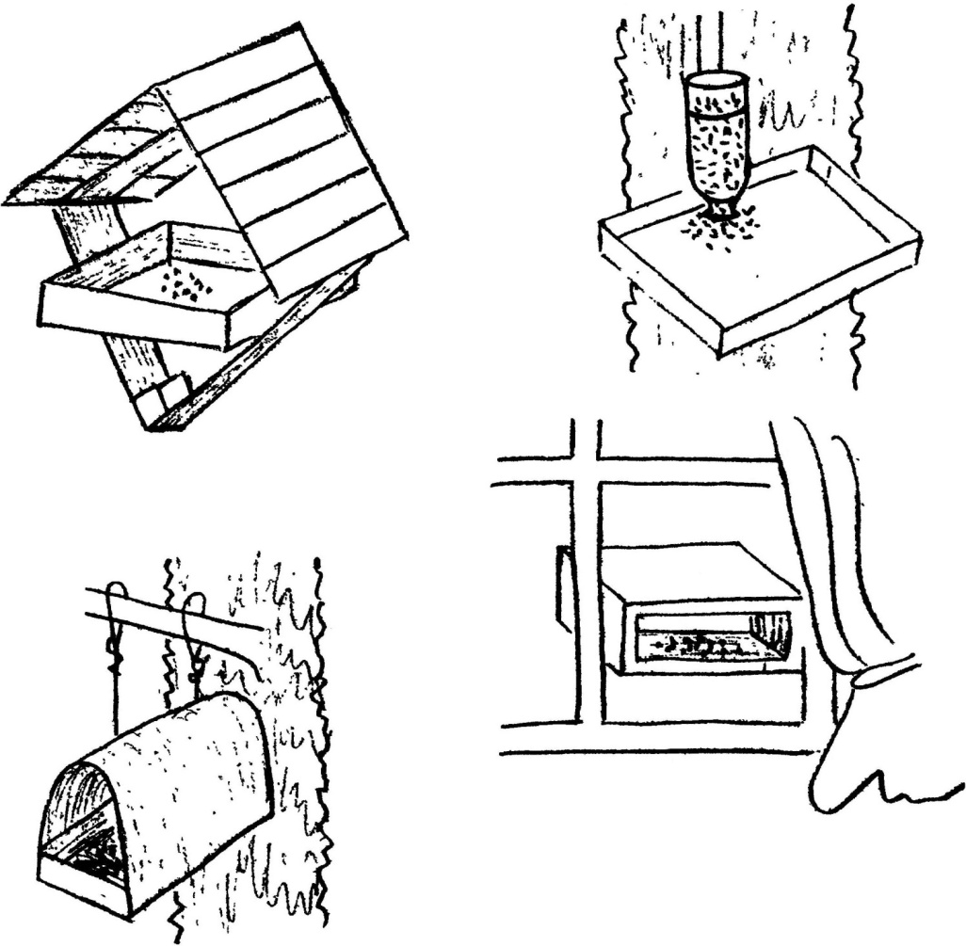

4.Литература
- Запартович П.Б., Криворучко Э.Н., Соловьева Л.И. С любовью к природе. – М.: Педагогика. 2000 .

- Зверева И.Д., Суравегина Т.И. Экологическое образование школьников // Под редакцией И.Д. Зверевой. – М.: Педагогика, 2002 .

- Новолодская Е.Г. Методика развития экологической культуры у младших школьников// Начальная школа. - №3, 2002.

- Плешаков А.А. Природоведение - Программы общеобразовательных учреждений. - М.: Просвещение, 2002.

- Плешаков А.А. Факультативный курс "Экология для младших школьников". - Программы общеобразовательных учреждений. - М.: Просвещение, 2002.

- Я познаю мир: Детская энциклопедия: Экология/ Авт.-сост. А.Е. Чижевский. - М.: ООО "Издательство АСТ", 1997.

